Приложение № 1 договору № от «» октября 2019 г.

ТЕХНИЧЕСКОЕ ЗАДАНИЕ
на выполнение работ по разработке
сайта auto102.om на 8 листах.

Заказчик:  ИП Биктуганов Руслан Владимирович  Должность:  Директор  Подпись: _____________________________  М.П.  «22» октября 2019 г. | Исполнитель:  Подпись: _____________________________  М.П.  «22» октября 2019 г.

Уфа – 2019 г.

Оглавление

1. Термины, используемые в техническом задании 3
2. Общие положения 4
2.1. Название сайта 4
2.2. Наименование предприятий разработчика и заказчика сайта и их реквизиты 4
2.3. Перечень документов, на основании которых создается сайт 4
2.4. Порядок внесения изменений в техническое задание 4
2.5. Состав и содержание работ по созданию сайта 5
2.5.1. Очередность работ 5
2.5.2. Порядок производства работ 5
2.6. Плановые сроки начала и окончания работ 5
3. Порядок оформления и предъявления заказчику результатов работ 5
4. Назначение и цели создания сайта 5
4.1. Цели создания сайта 5
4.2. Задачи, решаемые при помощи сайта 5
4.3. Целевая аудитория сайта 5
5. Требования к сайту и программному обеспечению 6
5.1. Требования к программному обеспечению сайта 6
5.2. Общие требования к оформлению и верстке страниц 6
5.3. Требования к численности и квалификации персонала обслуживающего сайт 6
5.4. Требования к системе администрирования 6
6. Языковые версии сайта 6
7. Группы пользователей 6
8. Дизайн сайта 6
9. Структура сайта 6
10. Навигация по сайту 6
10.1. Основное навигационное меню 6
10.2. Дополнительная навигация по сайту 6
11. Описание страниц сайта 7
11.1. Описание статических страниц 7
11.2. Описание динамических страниц 7
12. Функционал сайта 7
13. Контент и наполнение сайта 7
13.1. Формат предоставления материалов для сайта 7
14. 7
15. Дополнительная информация 7
16. Порядок контроля и приемки работ 7
17. Реквизиты и подписи сторон 7

Термины, используемые в техническом задании
Браузер — программа-клиент (Internet Explorer, FireFox, Opera, Safari, Chrome и т.п.), предоставляющая пользователю возможности навигации по сайтам, просмотру сайтов и скачивания файлов.
Хостинг — площадка (сервер) для размещения сайта в интернет.
Домен — адрес сайта в интернет.
Сайт — набор веб-страниц, объединенных общей тематикой, графическим оформлением, навигацией и ссылками. Сайт является информационной единицей, доступной для просмотра пользователям через интернет.
Веб — страница — HTML-документ сайта, отображаемый браузером пользователя и имеющий уникальный URL-адрес.
Содержимое сайта (контент) — текстовая, графическая или табличная информация, размещаеная на сайте, без учета оформления страниц.
Администратор сайта — специалист владеющий навыками администрирования системы управления контентом.
Система администрирования (CMS — «Content Management Software») — система, предназначенная для управления сайтом.
Структура сайта — иерархическое дерево страниц сайта. Страницы сайта привязаны к разделам и подразделам. Вся совокупность разделов, подразделов и связанных с ними страниц и образует структуру сайта.
Главная страница — первая страница, которую видит пользователь при входе на сайт (при вводе доменного имени сайта в адресную строку браузера).
Внутренняя страница сайта — любая другая страница, кроме главной страницы сайта.
Дамп сайта — полная копия структуры и всей информации базы данных, необходимой для функционирования веб-системы.
Верстка страницы — процесс формирования html страницы, состоящей из программного кода на языках html, javascript, стилей оформления и подгружаемых картинок и фонов, на которые специальным образом разбивается макет, в соответствии с дизайном.

Общие положения

Название сайта
Интернет-магазин автозапчастей в Уфе. Продажа автозапчастей

Наименование предприятий разработчика и заказчика сайта и их реквизиты

Перечень документов, на основании которых создается сайт
Договор на оказание услуги по созданию сайта

Порядок внесения изменений в техническое задание
Частота обновления — отсутствует;
Плановый пересмотр — отсутствует;
Неплановый пересмотр — при согласовании ТЗ с Разработчиком.

Состав и содержание работ по созданию сайта

Очередность работ
      - Резервирование тестового домена и сервера, покупка лицензии 1С:Битрикс Малый Бизнес.
      - Верстка сайта.
      - Интеграция верстки сайта с системой 1С: Bitrix.
      - Искать аналоги. Вывод информации по кнопке «Искать аналоги» на странице товара.
      - Перенос URL. Перенос и сохранение путей страниц со старой версии сайта auto102.com.
      - Создание (парсинг) каталога багажных систем на основе сайта es-auto.ru.
      - Тестирование.

Порядок и описание производства работ
      - Тестовый домен и хостинг резервируется на сайте timeweb.ru, после регистрации Разработчик предоставляет тестовую ссылку Заказчику.
      - В верстке сайта должны применяться языки HTML5, jQuery, JavaScript, таблица стилей CSS3. Верстка должна быть адаптивной для разрешений экранов, начиная с 320px по ширине. Верстка сайта осуществляется на основе текущего дизайна, доступного по ссылке auto102.com. Разработчик обязуется исправлять ошибки в текущем дизайне, некорректное отображение и другие погрешности, а также предлагать более современное видение графических элементов сайта, по согласованию с Заказчиком.
      - Интеграция верстки с 1С:Bitrix должна позволять редактирование любой информации на сайте, включая товарные позиции, заголовки страниц и пр., Включать вывод такого функционала как:
- «Хиты продаж» под каждым товаром;
- вывод похожих товаров;
- кнопка «Видеообзор», при наличии ссылки в выгрузке. Пример https://bitly.su/6h6lxl3w;
- Функционал кнопки «Подбор по автомобилю» на странице категорий (пример https://yadi.sk/i/-Re9gBojgyRaqw)
- Вывод текста «вернем X с этой покупки» в карточке товара, где X=сумма товара-7%.

Товарные позиции выгружаются с «самописного» софта Заказчика и попадают на сервер размещения сайта посредством FTP. Реализовать возможность синхронизации товаров и информации о них с сайтом и выгрузкой по FTP. Реализовать возможность задания периодичности синхронизации, по умолчанию раз в 2 часа.
      - Функционал «Искать аналоги» в текущей версии сайта реализован следующим образом: на странице товара, при нажатии на кнопку «Искать аналоги», открывается новая вкладка в браузере со списком аналогов запчастей к текущей товарной позиции. Данный функционал реализован на поддомене catalog.auto102.com, используя API сервиса https://www.abcp.ru
В новой версии сайта реализовать данный функционал следующим образом: При нажатии на кнопку «Искать аналоги» появляется всплывающее окно со списком аналогов запчасти на текущей странице, без открытия новых вкладок и окон.
      - Функционал поиска по сайту модифицировать следующим образом:
- Минимальное количество символов для срабатывания поиска: 3, иначе – вывести текст-предупреждение в строку ввода.
- После нажатия на кнопку «Отправить», которая отправляет введенный поисковый запрос на сервер, должна открываться страница со списком результатов в два столбца. В первом столбце – результаты стандартного поиска Bitrix, во-втором столбце – результаты поиска по артикулу, используя API сервиса abcp.ru. Если совпадений по артикулу нет –столбец остается пустым. Пример похожего решения реализован на сайте https://ladya-avto.ru/
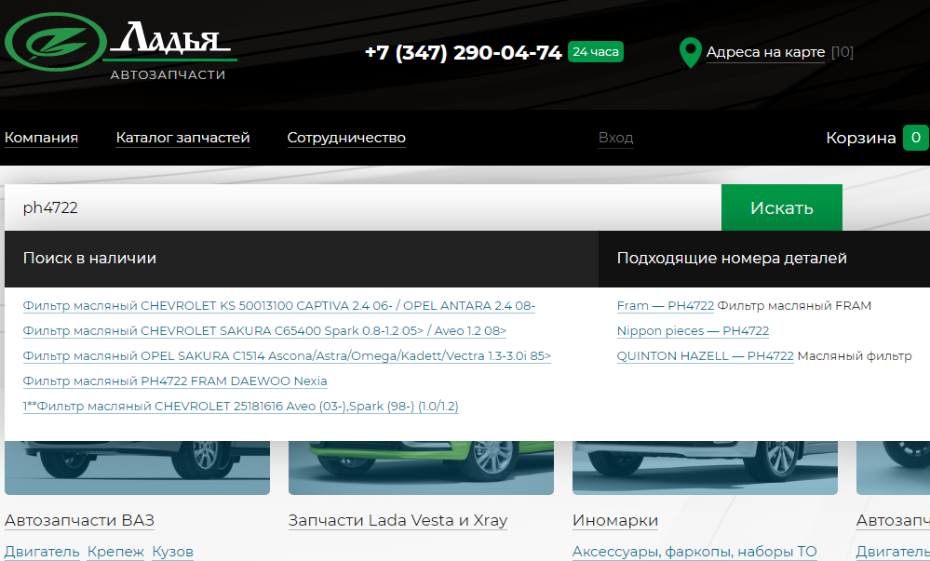
      - Перенос URL. С целью сохранить текущие позиции страниц сайта в поисковых системах необходимо определить алгоритм генерации URL на текущей версии сайта auto102.com и внедрить такой же алгоритм на новую систему 1С:Bitrix. В конечном итоге адреса страниц новой версии сайта должны полностью совпадать с адресами на старой версии сайта.
      - Скопировать функционал сайта es-auto.ru (далее – Оригинал) по подбору автомобильных багажников. Принцип работы на вышеуказанном сайте, следующий:
При нажатии на ссылку «Подбор багажника» всплывает окно, где пользователь выбирает марку, модель и модификацию своего автомобиля. После нажатия на кнопку «Подобрать» открывается новая страница с перечнем товарных позиций, с возможностью выбрать нужного производителя (Пример подбора для автомобиля Chevrolet Aveo, Рисунок 1)
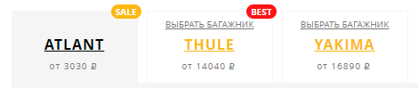
Рисунок 1
Необходимо реализовать на нашем новом сайте аналогичный функционал (с изменениями), «спарсив» (скопировав) с Оригинала данные: выбор модели, марки, модификации, вкладки по имеющимся производителям, товарным позициям. Внести следующие изменения в алгоритм: при внесении данных автомобиля пользователем (марка,модель,модификация) и отправке формы по нажатию на кнопку «Подобрать», скрипт, прежде чем вывести аналогичные Оригиналу результаты, должен проверить наличие в каталоге сайта выводимые товарные позиции по маске АРТИКУЛ+ПРОИЗВОДИТЕЛЬ. Вводные для этой маски берутся с Оригинала, например:
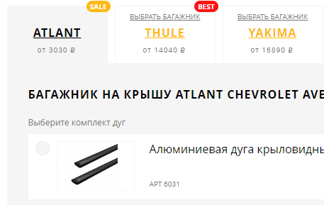
Рисунок 2
На рисунке 2 у товарной позиции артикул «6031», а производитель ATLANT. Скрипт должен проверять на нашем сайте наличие товара с соответствующими данными, и если совпадения есть – выводить данные товарные позиции. Это делается для отсева тех товаров, которые есть в Оригинале, но нету в нашей базе товаров. Оформление выводящихся товаров должно быть как у остальных товаров сайта auto102.com, с возможностью по клику открыть каждый товар в новой вкладке.

Взаимодействие между Заказчиком и Разработчиком ведется по
e-mail: info@impossible-studio.ru, телефону: +79656570023, Skype: Gigabaajt
Разработчик обязан предоставить календарный план график выполнения работ по ТЗ до 29 октября.
Раз в неделю (по пятницам) Разработчик присылает по e-mail отчет о проделанной работе.

Плановые сроки начала и окончания работ

Порядок оформления и предъявления заказчику результатов работ
После выполнения всей или части работ Разработчик сообщает Заказчику о необходимости открыть тестовую или основную (auto102.com) ссылку сайта и проверить один из этапов работ или всю работу полностью.Требования к сайту и программному обеспечению

Требования к программному обеспечению сайта

Общие требования к оформлению и верстке страниц
Верстка сайта осуществляется при помощи средств HTML5, CSS3

Требования к системе администрирования

Общие требования
Требуется использовать систему управления 1C:Bitrix, редакция Малый Бизнес.

Структура сайта
Структура сайта должна повторять структуру auto102.com до подписания договора и внесения изменений на данный сайт Разработчиком, но не позднее 30 июля 2019.

Реквизиты и подписи сторон

Заказчик | Исполнитель

